DIENST VAN DE VOORBEREIDING

Mededelingen door ambtsdrager

Aanvangslied: O God, U hebt ons voorgeslacht (tekst: Michel van der Plas)

1. O God, U hebt ons voorgeslacht
de eeuwen door behoed;
wees onze gids, bij dag en nacht,
geef ons als mensen moed.

2. Wij weten niet waarheen wij gaan
wij leven op de tast,
in wens en vrees, in droom en waan,
maar U, U houdt ons vast.

3. U zendt uw Geest als troostend licht,
als alherscheppend vuur;
U geeft de aarde nieuw gezicht
dat opklaart in uw uur.

4. Drieëne God, wees ons nabij
altijd en overal,
en vol vertrouwen wachten wij
uw dag die komen zal.
Amen

Stil gebed

Groet

v.: De Heer zij met u
g.: OOK MET U ZIJ DE HEER
v. Onze hulp is in de Naam van de Heer
g. DIE HEMEL EN AARDE GEMAAKT HEEFT
v.: O God, keer U naar ons toe
g.: EN DOE ONS WEER LEVEN MET HART EN ZIEL
v: Laat ons, o Heer, uw liefde zien
g.: EN GEEF ONS UW HEIL.
v.: O Heer! – hoor ons gebed
g.: EN LAAT ONS GEROEP TOT U KOMEN. AMEN.

(gemeente gaat zitten)

Gebed

Zingen: In de veelheid van geluiden (Tekst: Sytze de Vries; Melodie: Rust mijn ziel, uw God is koning)

1. In de veelheid van geluiden,
in het stormen van de tijd,
zoeken wij het zachte suizen
van het woord, dat ons verblijdt.

3. Want wij mensen op de aarde
raken van het duister moe.
Als uw hart ons niet bewaarde
sliepen wij ten dode toe.

4. Laat uw dauw van vrede dalen
in de voren van de tijd.
Vat ons samen in de stralen
van uw goedertierenheid.

Kinderlied: De keuze is aan de leiding van de kinderkerk

Aansteken kinderkaars door een kind van de kinderkerk (kinderen verlaten de kerkzaal)

DIENST VAN HET WOORD

Schriftlezing: Psalm 92:2-5

Het is goed, de HEER te loven,
uw naam te bezingen, o hoogste God;
om in de ochtend uw liefde te melden
en uw blijvende trouw in de nacht.
En dat terwijl de snaren van de harp
en het tokkelspel van de lier met ons samenstemmen.
Uw daden, HEER, verheugen mij,
ik juich van blijdschap om wat uw hand verricht.
het werk van uw handen.

Zingen: Psalm 92:1, 2, 3

1. Waarlijk, dit is rechtvaardig / dat men de HERE prijst,
dat men Hem eer bewijst: / zijn naam is eerbied waardig.
Wij loven in de morgen / uw goedertierenheid,
ook als de nacht zich spreidt / houdt ons uw hand geborgen.

2 . Gezegend zal Hij wezen / die ons bij name riep,
die zelf de adem schiep / waarmee Hij wordt geprezen;
laat alom musiceren, / met stem en instrument,
maak wijd en zijd bekend / de grote naam des HEREN.

Prediking

Zingen: Liefde is het hemels wapen dat de angsten overwint (Tekst: Sytze de Vries; Melodie: Love divine all love excelling)

1. Ongestraft mag liefde bloeien,
vrijuit zoeken naar de zon.
Liefdes loop verdraagt geen boeien:
laat haar stromen als een bron!
Laat de liefde maar gebeuren,
als een wonder van het licht,
als een regenboog vol kleuren,
door de hemel zelf gesticht.

2. Liefde vraagt ons om ontferming,
tegen wie haar vlammen dooft.
Wie haar rechten wil beschermen,
vindt in liefde zelf geloof.
Wie voor liefde is geschapen,
vreest ook niet bij tegenwind.
Liefde is het hemels wapen,
dat de angsten overwint.

DIENST VAN GEBEDEN EN GAVEN

Pastorale Mededelingen

Licht van God – licht voor mensen

Gelegenheid een licht aan te steken

Zingen: Lied 280: 2,3,4

2. Dit huis van hout en steen, dat lang
de stromen heeft doorstaan,
waar nog de wolk gebeden hangt
van wie zijn voorgegaan,

3. dit huis, dat alle sporen draagt
van wie maar mensen zijn,
de pijler die het alles schraagt,
wilt Gij die voor ons zijn?

4. Onthul ons dan uw Aangezicht,
uw Naam, die met ons gaat
en heilig ons hier met uw licht,
uw voorbedachte raad.

Gebeden

Zingen: Lied 511 (Tekst: Dietrich Bonhoeffer; Melodie: S. Fietz)

Allen:

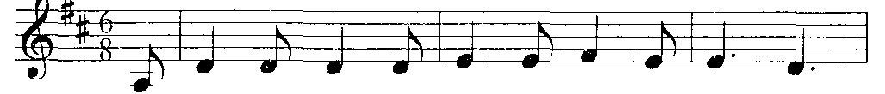
Door goe-de machten trouw en stil om–ge - ven,

behoed, getroost, zo won-der-lijk en klaar,
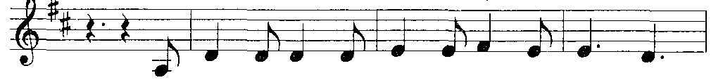
zo wil ik graag met u, mijn liefsten, le - ven,
en met u in-gaan in het nieu-we jaar.

Refrein:
In goe-de machten lief-de-rijk ge–bor - gen
verwachten wij getroost wat ko-men mag.
God is met ons des avonds en des mor-gens,
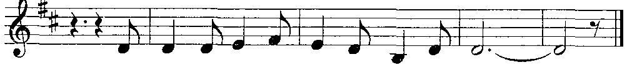
is zeker met ons el-ke nieu-we dag.

Vrouwen: Wil nog de oude pijn ons hart vernielen,
drukt nog de last van ‘t leed dat ons beklemt,
o Heer, geef onze opgejaagde zielen
het heil waarvoor Gij zelf ons hebt bestemd.
Allen Refrein:

Mannen: Maar wilt Gij ons nog eenmaal vreugde schenken
om deze wereld en haar zonneschijn,
leer ons wat is geleden dan herdenken,
geheel van U zal dan ons leven zijn.
Allen: Refrein:

Allen: Laat warm en stil de kaarsen branden heden,
die Gij hier in ons duister hebt gebracht,
breng als het kan ons samen, geef ons vrede.
Wij weten het, uw licht schijnt in de nacht.
Allen: Refrein:

Zegen

Gezongen Amen

